**Basisuitrusting**  
Het valt voor een beginner niet meer uit maken wat basisgereedschap is en wat later als aanvulling aangekocht kan worden. In volgend lijstje vind je het minimum aan gereedschap dat nodig is om de belangrijkste werkzaamheden in de moestuin aan te kunnen.

* Spade.
* Spitvork.
* Riek met 4 tanden.
* Brede hak (18 - 20 cm)
* Smalle hark (10 - 12 cm)
* Tuinhark (10 - 14 tanden)
* Tuinkoord.
* Zak- en snoeimes
* Plantschopje.
* Pootstok.
* Krabber.
* Gieter met fijne broes.
* Kruiwagen.
* Heggeschaar
* Takkenschaar
* Snoeischaar
* Cultivator
* Grasschaar
* Grasmaaier  
    
  Dit lijkt een hele waslijst, maar als we al deze gereedschappen eens van nabij bekijken, dan zal het nut van elk gereedschap onmiddellijk blijken en dit in een volgend artikel.  
  We zullen er enkele bespreken.

**Stelen**

Handgereedschappen zijn er in soorten en maten.   
Voor veel handgereedschap geldt dat ze een steel nodig hebben. Goede stelen zijn gemaakt van essenhout (taai, elastisch en glad) of wilgenhout (taai, veerkrachtig en licht, maar erg zacht en dus niet duurzaam). Vooral aan de draadrichting van het hout moet aandacht worden geschonken.

Bij hobbygereedschap zie je vaak dat de steel gemakkelijk te wisselen is. Je hebt dan maar een steel nodig. Dit spaart opslagruimte en maakt het gereedschap goedkoper. Nadelen zijn dat het omwisselen extra tijd kost en dat je te maken hebt met zwakke verbindingspunten.

**Panschoppen of batsen**

De panschop heeft een platte ronde snede en enigszins afgeronde hoeken. De zijkanten zijn naar achteren verlopend iets opgebogen. De achterzijde is eveneens licht opgebogen en verloopt naar boven in een bus of dul, waarin de steel zit.

De stand van de dul ten opzichte van het blad kan variëren.

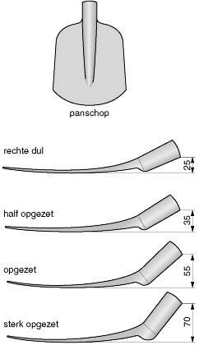spade



Uit de combinatie van de panschop met een rechte dul en een licht gebogen steel ontstaat een steekschop,

waarbij de steel en de snede van het blad in één lijn liggen. Door deze stand is de bats geschikt voor graven

en spitten. Moet je zand opscheppen of grond verspreiden over het terrein, bijvoorbeeld bij grof egaliseren, dan is een schop met een opgebogen dul met een kromme steel geschikt.

**Spaden of steekschoppen**

Bij het graven van sleuven voor kabels, waarbij wortels moeten worden doorgestoken, of bij het werken in zwaardere grond wordt de spade gebruikt, die ook wel steekschop wordt genoemd. Spaden hebben een in dwarsrichting iets gebogen blad, dat bij de snede wat breder is dan bij de steel. Het staal is meestal van betere kwaliteit dan het staal dat voor panschoppen wordt gebruikt. Spaden zijn zwaarder en ook duurder.

De beste spaden hebben aangesmede veren, die aan de voor- en achterkant over de steel lopen en die met klinknagels ertussen wordt vastgezet. Bij de goedkopere soorten is de bevestiging van de steel met klinknagels

op het blad vastgezet. Deze spaden zijn ongeschikt voor zwaar werk, omdat de klinknagels los gaan zitten als

ze op wortels stoten. Hierdoor wordt de schop waardeloos.

**Schoffels**Schoffels worden voornamelijk gebruikt voor het bestrijden van onkruid.   
Een goede schoffel is gesmeed uit één stuk metaal, is voorzien van een lange hals en heeft een gesloten dul. De steel is ongeveer 1,70 meter lang en voorzien van een schuine hilt. Wanneer het einde van de steel tegen

de schouder rust, moet het schoffelblad plat op de grond liggen.

Op zware gronden gebruikt men vaak een hak. Hiermee kun je plaatselijk onkruid weghakken.

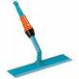

[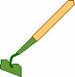](http://images.google.nl/imgres?imgurl=http://www.enchantedlearning.com/hgifs/hoe.GIF&imgrefurl=http://www.enchantedlearning.com/languages/dutch/Hisfor.shtml&h=115&w=111&sz=3&hl=nl&start=0&tbnid=AvrHkRzSBgHcuM:&tbnh=87&tbnw=84&prev=/images?q%3Dschoffel%26gbv%3D2%26svnum%3D10%26hl%3Dnl%26sa%3DG)

schoffel

hak

**Harken**

Harken kunnen op twee manieren worden ingedeeld.   
In de eerste plaats naar het aantal tanden: acht, tien, twaalf, veertien en zestien. Het aantal tanden geeft tevens de werkbreedte aan.   
De tweede indeling is gebaseerd op de vorm van de tanden. Harken met gebogen tanden zijn geschikt voor het bij elkaar harken van niet gewenste kruiden en afval en voor het onderwerken van zaad. Harken met rechte tanden worden gebruikt voor het egaliseren van de grond. Een goede hark is gesmeed uit één stuk en heeft een essenhouten steel van 1,70 meter lang.

Een andere hark is de blad- of spiraalhark. Deze wordt gebruikt voor het bij elkaar harken van tuinafval als onkruid, gemaaid gras en blad.

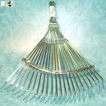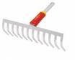

kromtandhark bladhark

**Riek of vork**  
Een normale riek wordt mest riek of mestvork genoemd. Als de tanden gebogen zijn spreekt men over een haakse riek.

Een riek is onmisbaar voor het opladen van plantenresten en compost. Vooral na het bij elkaar harken van bijvoorbeeld organisch afval is het erg handig om er met een riek in te prikken en het vervolgens te verwijderen. De grond blijft dan achter.

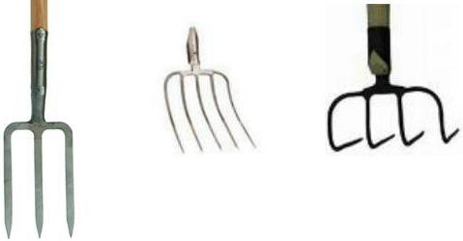

*Spitriek mestriek haakse riek*

Verder wordt de riek veel gebruik voor het uit de grond halen van (wortel)onkruiden, planten, bollen en knollen. Organische meststoffen worden door de hobbytuinder eveneens uitgespreid met een riek.   
Ook voor rieken geldt dat het aantal tanden kan wisselen. Meestal zijn ze 2 tot 5 tands,

Een andere riek is de spitriek. Deze heeft platte tanden en wordt gebruikt voor het omspitten van zware grond bijvoorbeeld tussen de planten.

**Cultivator**

Een hand cultivator wordt gebruikt om de grond tussen planten los te maken. Hierdoor wordt onkruid bestreden, wordt de gaasuitwisseling bevorderd en droogt de grond minder snel uit.

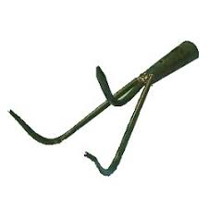

*Cultivator*

**Klein gereedschap**

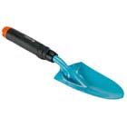Particulieren maken veel gebruik van klein gereedschap als plantschepjes, 3 tandharkjes, handschoffels, poothout e.d. Ook hiervoor geldt dat er een groot verschil is in kwaliteit.

[http://tbn0.google.com/images?q=tbn:3oc1sJwHBItwuM:http://www.ping.be/~pin29174/1005.jpg](http://images.google.nl/imgres?imgurl=http://www.ping.be/~pin29174/1005.jpg&imgrefurl=http://www.ping.be/~pin29174/gereedsc.htm&h=75&w=150&sz=5&hl=nl&start=140&tbnid=3oc1sJwHBItwuM:&tbnh=48&tbnw=96&prev=/images?q%3Dtuin%2Briek%26start%3D140%26gbv%3D2%26ndsp%3D20%26svnum%3D10%26hl%3Dnl%26sa%3DN)

Plantschepje poothout

**Overig gereedschap**

Als je rondkijkt op de afdeling gereedschap dan zul je zien dat er naast het standaard gereedschap erg veel hulpmiddelen zijn om het werk in de tuin zo aangenaam mogelijk te maken. Denk daarbij bijvoorbeeld aan een kantensteker voor het gazon en de diverse scharen. Hieronder zijn een aantal voorbeelden afgebeeld.  
Steeds vaker zie je dat er van handgereedschap automatische toepassingen komen.

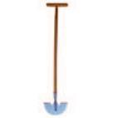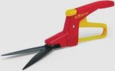graanschop

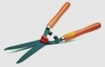

*Graanschop grasschaar heggenschaar kantensteker*

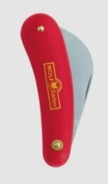

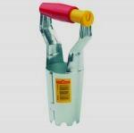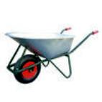

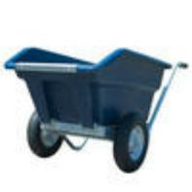

*Kiepwagen kruiwagen plantautomaat snoeimes*

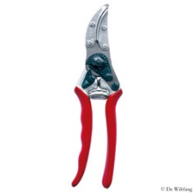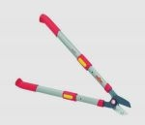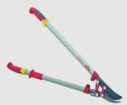

rechtse schrepel

*Schrepel takkenschaar snoeischaar*

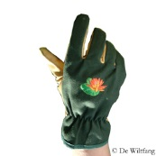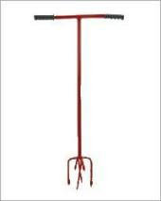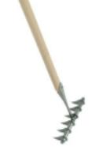

*Verticuteerhark woeler tuinhandschoen*

**[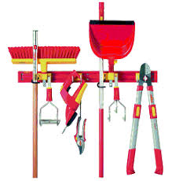](http://images.google.nl/imgres?imgurl=http://www.agridierentuin.nl/webwinkel/images/21237.gif&imgrefurl=http://www.agridierentuin.nl/webwinkel/index.php?cPath%3D48%26osCsid%3D9&h=254&w=242&sz=12&hl=nl&start=0&tbnid=DwOjfWiJFjzRyM:&tbnh=111&tbnw=106&prev=/images?q%3Dtuingereedschap%26gbv%3D2%26ndsp%3D20%26svnum%3D10%26hl%3Dnl%26sa%3DN)Opbergen en onderhoud van gereedschap**

Het is erg vervelend om, elke keer als je in de tuin gaat werken, naar het gereedschap te moeten zoeken. Daarom zijn er diverse ophangsystemen in de handel die het aantrekkelijk maken om alles overzichtelijk op te bergen. Door het elke keer op een overzichtelijke plaats op te bergen, voorkom je veel ergernis over een niet te vinden bats of hark.

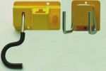Tuingereedschap moet goed onderhouden worden. Dat geldt vooral voor gesmeed gereedschap, als je wil dat het lang meegaat Om goed met het gereedschap te kunnen werken, is onderhoud noodzakelijk.

Het gereedschap moet regelmatig worden geslepen. De meeste werktuigen worden aan een kant geslepen.

Voor het slijpen kun je gebruikmaken van verschillende slijpinstrumenten. Bij gebruik van een slijpmachine moet verbranding (blauwe plekken) van het metaal worden voorkomen. Verbranding heeft snelle slijtage of omkrullen van het snijvlak tot gevolg, omdat het metaal als het ware zijn hardheid verliest.

Het meeste gereedschap komt in contact met vochtige grond of vochtige plantedelen, het kan dus makkelijk roesten. Daarom moet tuingereedschap op een droge plaats opgeborgen worden. Als het materiaal voor een lange tijd wordt weggezet (bv.'s winters), is het nodig al het gebruikte materiaal schoon te maken met een oud borsteltje, zodat alle grond en plantenresten verdwenen zijn. Daarna vet je het gereedschap best in met vet of motorolie. Je hoeft de schoongemaakte metalen delen maar heel lichtjes in te strijken met bijvoorbeeld een oude verfkwast. Olie is ook als spuitbus te koop.   
Een andere methode is een kist vullen met een mengsel van zand en gebruikte motorolie. Elke keer je het gereedschap gebruikt hebt, steek je het in de kist. Het zand reinigt het gereedschap en tezelfdertijd wordt het geolied.

Houten stelen kun je, voordat je ze gaat gebruiken, in de olie zetten; dit oliën moet later nog eens worden herhaald. Je kunt houten stelen beter niet lakken. Verder moeten stelen worden gecontroleerd op splinters en eventuele breuken.

Zijn er tijdens je werkzaamheden bepaalde stukken gereedschap beschadigd of gebroken, dan zorg je ervoor dat deze worden hersteld voordat je ze opbergt. Daarom zal een goede gereedschapsberging voorzien zijn van een kleine werkbank met het nodige herstelgereedschap en herstelmateriaal.